La gastronomie allemande: quelques recettes

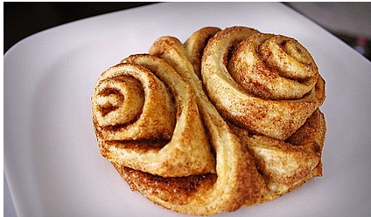
Franzbrötchen (20 portions)
(petit déjeuner typique à Hambourg !)
Ingrédients:
La pâte:
farine: 500 g
levure: 40 g
sucre: 70 g
lait tiède: 250 ml
beurre: 70 g
sel: 1 pincée

Le remplissage:
beurre: 200 g
sucre: 200 g
cannelle: cuil. à thé

Mettez la farine dans un bol, pressez un bol au milieu et émiettez la levure. Saupoudrez du sucre dessus, versez le lait dessus et dissolvez la levure. Étendez le beurre ramolli, le reste du sucre et le sel sur le bord de la farine. Au centre, mélangez tous les ingrédients avec les mains ou le crochet pour obtenir une pâte lisse. Couvrir et laisser lever dans un endroit chaud jusqu'à ce que le volume ait doublé, environ 30 à 40 min.
Après étendrez la pâte au rectangle de 30x25 cm.
Coupez le beurre bien refroidi en fines tranches et déposez-le sur une moitié de pâte. Battez l'autre moitié dessus. Compressez les bords de la pâte et poussez-la sous le morceau de pâte. Abaisser sur la surface de travail farinée jusqu'à un rectangle de 30 x 50 cm.
Du côté étroit, enfoncer 1/3 de la feuille de pâte vers le milieu et rabattre le dernier tiers de manière à superposer trois couches de pâte. Restez au frais pendant 15 minutes.
Ensuite, étalez la pâte sur la surface de travail farinée jusqu'à une taille de 80 x 40 cm. Badigeonner d'eau. Mélanger la cannelle et le sucre et saupoudrer uniformément sur la pâte. Enroulez la plaque de pâte du côté long sur un rouleau aplati de 6 cm de large. La couture devrait être en dessous.
Couper le rouleau à pâtisserie en morceaux de 4 cm de large. Appuyez vigoureusement sur chaque pièce avec une cuillère en bois, parallèlement aux surfaces coupées. Placez au moins 4 cm de distance sur 2 plaques à pâtisserie graissées et couvrez, laissez lever 15 à 20 minutes dans un endroit chaud.
Cuire au four préchauffé sur une étagère intermédiaire à 180 ° C pendant 25 minutes.

Bon appétit!

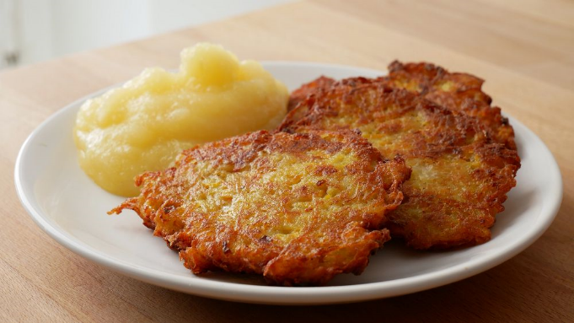
Kartoffelpuffer / galettes de pommes de terre

1kg pommes de terre
1 onion
2 oeufs
1. râper les pommes de terre et l’onion
2. ajouter les oeufs et le sel
3. en faire des petites tartes
4. mettre l’huile puis les tartes dans la poile
1 pc sel
1 c farine
huile

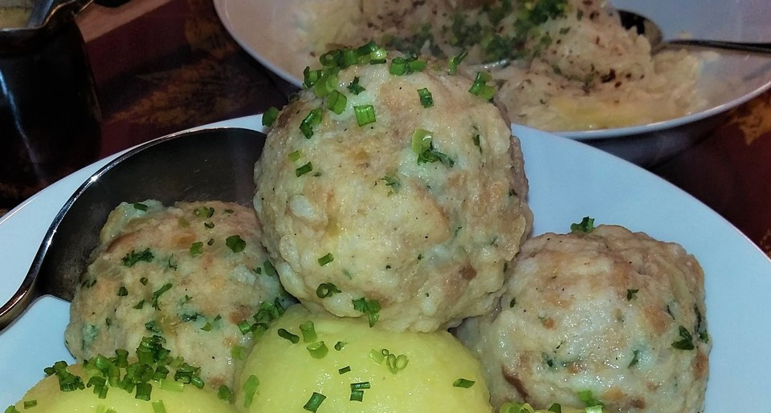
Semmelknödel
Ingrédients:

10 petits pains à préférence de la veille
1/2 litre de lait tiède
3 œufs
1 oignons
1 bouquet de persil, petite coupe
2 cuillères à soupe d'huile
sel

Couper les petits pains en petits cubes et verser sur le lait tiède. Peler les oignons, les couper en quartiers et les couper en fines lanières.
Chauffer l'huile dans une poêle. Faites frire les lanières d'oignon jusqu'à ce qu'ils aient une couleur brun foncé. Donnez tout à la chapelure trempée. Ajouter les œufs et le persil et pétrir avec les mains jusqu'à obtenir une pâte moyennement ferme. Peut-être. Si la pâte est trop sèche, ajoutez plus de lait ou si la pâte est trop molle, ajoutez la chapelure. Il est important que la pâte soit fermement pressée entre les doigts. Avec les mains humides, faites la pâte en environ 8 boulettes. Porter à ébullition de l'eau légèrement salée, ajouter les boulettes avec précaution et laisser mijoter à feu moyen (plus de cuisson) pendant environ 25 minutes.
Les boulettes de viande ou des champignons sont parfaits comme accompagnement.

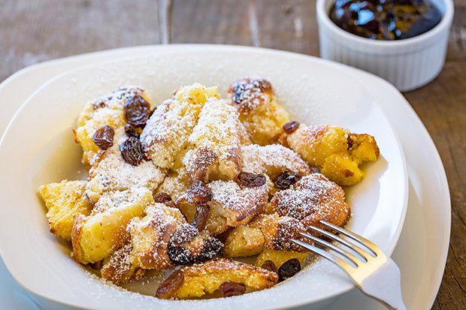
Kaiserschmarrn
1. tamiser la farine
2. mélanger la farine, le lait, les oeufs, le sucre et le sel dans un bol
3. mettre le beurre et le mélange dans la poile
4. faire cuire jusqu’à ce que le dessous est doré
5. découper en morceaux
6. ajouter le beurre encore une fois
7. faire cuire une deuxiéme fois
8. répandre du sucre glace

240g farine
500ml lait
4 oeufs
2 c sucre
1 prise sel
6 c (raisins secs)
2 c beurre

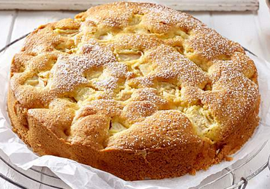
Gâteau aux Pommes
Ingrédients:
beurre: 190 g
sucre: 190 g
sucre vanillé: 1 sachet
oeufs: 4
un peu de jus de citron
farine: 300 g
levure chimique : 0,75 sachet
lait: 2-4 cuil. à soupe
pommes: 500 - 750 g

Préchauffez le four à 170-180 °C
Mélangez le sucre, le beurre et le sucre vanillé, puis ajoutez les oeufs. Fouettez tout jusqu’à obtention d’une pommade. Incorporez la farine et la levure.
Pelez et coupez les pommes en fines tranches.
Beurrez et farinez un moule à gâteau et versez-y la pâte. Puis disposez les lamelles de pommes sur la pâte.
Enfournez environ 40 minutes, jusqu'à ce que la tarte prenne une belle couleur dorée.

Bon appétit!

Vagues du Danube

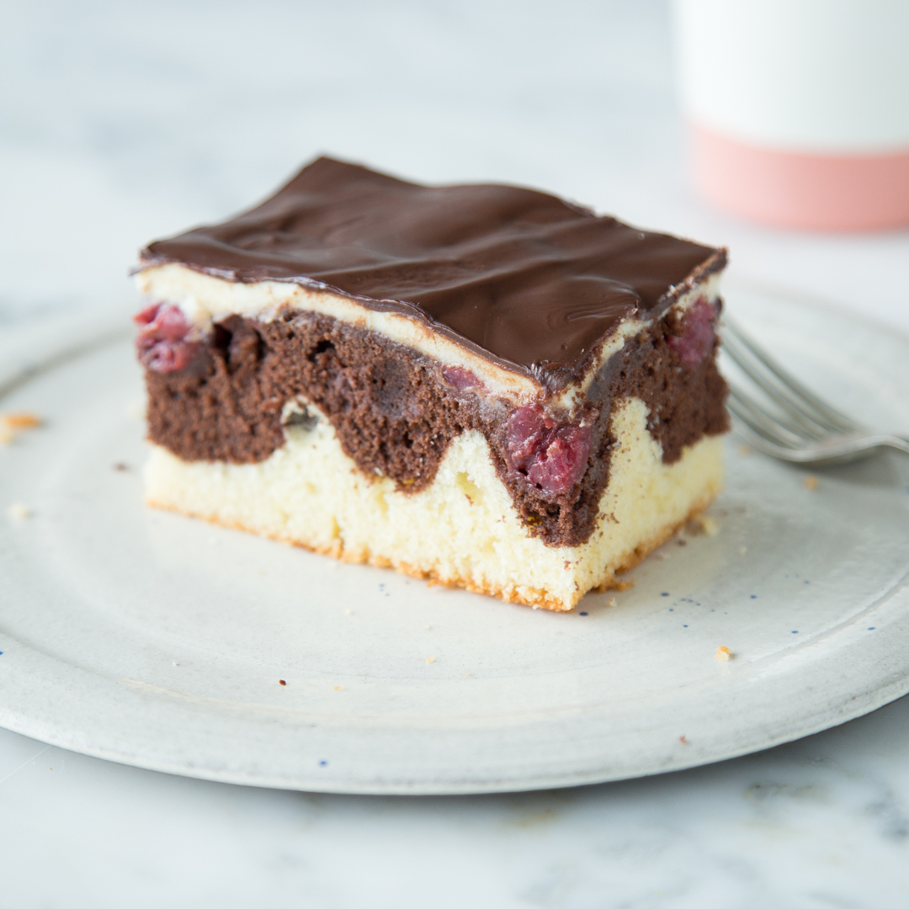
Préparation : 20 min
Cuisson : 40 min

Ingrédients:
- 250 g de beurre
- 250g de sucre
- 1 paquet de sucre vanillé
- 1 pincée de sel
- 5 oeufs
- 375 g de farine
- ½ paquet de levure chimique
- 20g de cacao
- 1 cuillère à soupe de lait
- 720 g de cerise

Préparation:

Mélanger le beurre ramolli avec le sucre et le sucre vanillé. Ajouter les oeufs un à un, puis la farine et la levure.

Verser les 2/3 de la pâte dans un moule beurré. Ajouter le cacao et le lait au reste de la pâte. Verser sur la pâte claire. Déposer sur le dessus les cerises égouttées.

Cuire 35-40 min au four préchauffé à 180°C.

Laisser refroidir et mettre ensuite au frais. Couper en parts pour servir.

Forêt noire (Schwarzwälder Kirschtorte)

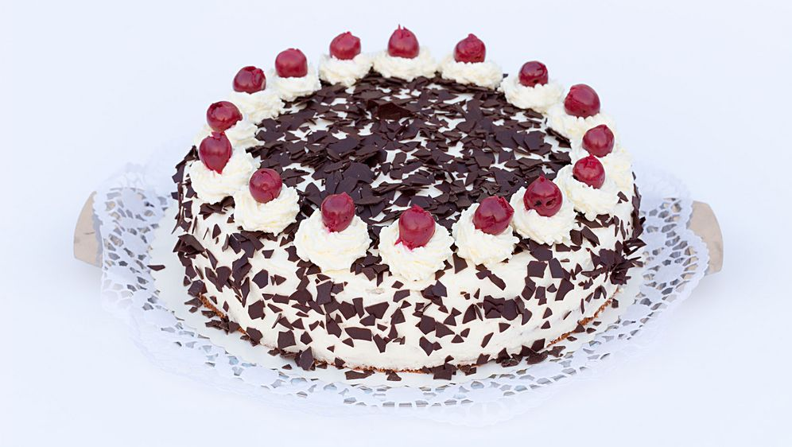
Pour le biscuit :
- 6 oeufs (blancs et jaunes séparés)
- 150g de sucre en poudre
- 55g de farine
- 55g de maïzena
- 3 c a s de cacao en poudre
- 1 sachet de sucre vanillé

Pour la chantilly:
- 65 cl de crème fraîche entière très froide
- 1 bocal de cerises au sirop
- 75g de sucre glace
- Copeaux de chocolat

Étape 1 :
Pour le biscuit :
Préchauffer le four à 150°C.
Dans un saladier, battre les jaunes d'oeufs, le sucre en poudre et le sucre vanillé jusqu'à ce que la préparation fasse un ruban. Tout en continuant de battre, ajouter peu à peu la farine, la maïzena et le cacao en poudre.
Dans un autre saladier, monter les blancs en neige très ferme avec un batteur électrique puis les incorporer petit à petit et très délicatement à la pâte.
Verser dans un moule à manqué beurré (en silicone pour moi), mettre et four et laisser cuire environ 40 mn.
A la sortie du four, laisser le biscuit 5 à 10 mn dans son moule puis le démouler et le laisser refroidir sur une grille.
- Étape 2 :
Pour la chantilly :
Dans un grand saladier, battre la crème fraîche. Lorsque la crème commence à être ferme, verser doucement le sucre glace.

Étape 3 :
Montage :
Verser le jus des cerises dans un bol et laisser les cerises s'égoutter.
Lorsque le gâteau est froid, le couper en 2 puis mouiller les 2 parties intérieures du biscuit avec le jus des cerises.
Poser la partie inférieure du gâteau sur un plat de service puis étaler une petite partie de la chantilly, disposer les cerises puis remettre un peu de chantilly.
Poser dessus la partie supérieure du gâteau et étaler le reste de chantilly sur les côtés et la surface du gâteau.

Étape 4 :
Puis décorer votre forêt noire avec des copeaux de chocolat, de la chantilly, des cerises...

